第５８回定期総会のご案内

初夏の侯、会員の皆様におかれましては日々トレーニングに、山行に、励まれておられることと思います。
平素は会活動に対しご理解とご協力をいただき厚くお礼申し上げます。
さて、西宮山岳会の活動の総括と新たなる成長・発展と会員各位の交流の場として第５８回定期総会を
下記のとおり開催致しますので、万障お繰り合わせの上ご参加くださいますようお願い申し上げます。
記
日 時：２０１８年６月２４日（日）午後１時３０分より（受付 午後１時００分より）
場 所：西宮市立若竹公民館（ＪＲ西宮駅から北東へ約５００m 西宮市中央図書館分室）
西宮市西福町15-12 ℡ 0798-67-7171
- 当日、年会費と新特別基金のご入金を受付けます。振込は８月末までにお願いします。
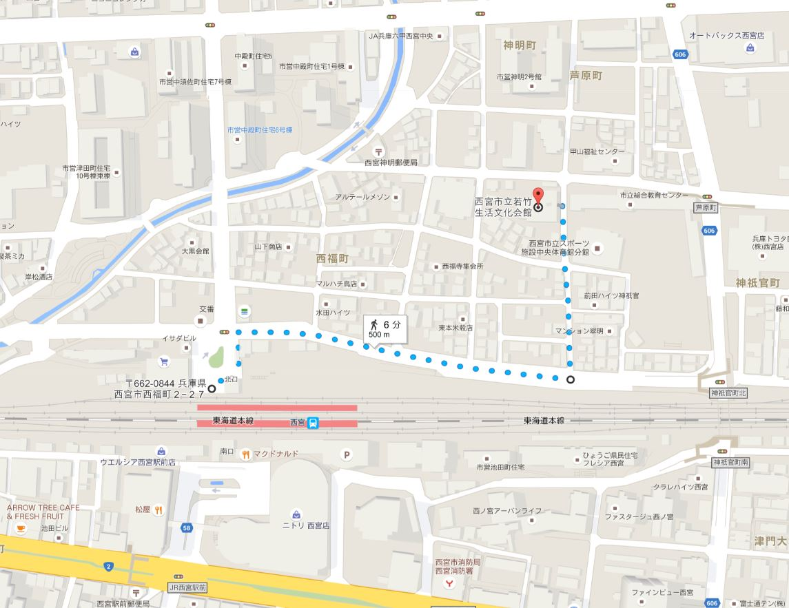
6月19日（火）までにご出席の有無をFAX・メール・郵送等で事務所へご連絡お願いします。
なお、当日の総会終了後、懇親会（会費1,000円）を行いますので、ご参加の程よろしくお願いいたします。
なお、各専門部への所属を必ずお願いします。
山行部、ハイキング部は、いずれかを選択してください。
また、組織部、機関誌部、自然保護部についても、いずれかに所属してください

西宮市若竹公民館

JR西宮駅

出 欠 表

第５８回定期総会に ・出席 ・欠席
懇親会に ・出席 ・欠席 氏名

委 任 状
２０１８年 ６ 月 日
西宮山岳会会長 桐原 一幸 様

第５８回定期総会のすべての権限を議長に委任致します。
氏名

労山新特別基金に加入します。

加入口数 口 変更あり ・ 変更なし

氏名

専門部への所属を次の中から選んで１・２とも必ず○印をしてください。

１ 山行部 ・ ハイキング部 （どちらかに所属または双方も可）

２ 組織部 ・ 機関誌部 ・ 自然保護部 （いずれかに所属してください）

氏名

送付先E-mail：nishinomiya-acs@nishinomiya-sangakukai.com

